机器学习与深度学习中模型参数的确定方法
摘 要：模型参数的确定是机器学习和深度学习研究的核心环节，直接决定模型的拟合能力与泛化性能。本文系统梳理了深度学习模型参数确定的方法体系：首先界定模型参数与超参数的概念，并给出参数确定问题的形式化描述；其次论述训练集、验证集与测试集的划分原则及K折交叉验证策略；继而综述网格搜索、随机搜索与贝叶斯优化等超参数搜索方法，以及优化算法、学习率调度、早停与正则化等训练过程中的参数确定手段；最后讨论基线模型、消融实验与统计显著性检验在实验设计和结果评价中的作用。本文认为，参数确定应遵循数据划分、搜索寻优、训练验证、消融检验与统计评价的系统流程，以保证结果的可靠性与可复现性。
关键词：模型参数；超参数；交叉验证；贝叶斯优化；消融实验；统计检验
目 录
（目录：打开文档后按 F9 或右键"更新域"刷新）

1 引言
深度学习模型通过多层非线性变换从数据中学习表示，其性能在很大程度上取决于模型参数的确定方式^{[1]}。在训练开始之前，研究者需要设定网络结构、学习率、批量大小、正则化系数等超参数；在训练过程中，模型参数（权重与偏置）则通过优化算法不断更新^{[2]}。两类参数的确定相互耦合：超参数决定了参数优化的可行域与收敛行为，而参数优化的结果又为超参数的评价提供依据。如何系统、高效且可复现地确定模型参数，已成为深度学习应用中的关键问题。本文围绕该问题，从参数界定、数据划分、搜索方法、训练策略与实验评价五个层面展开论述。

2 参数与超参数的界定

2.1 模型参数与超参数
模型参数是指模型内部可通过训练数据学习得到的量，如神经网络的权重矩阵与偏置项，其取值由优化算法在训练集上最小化损失函数确定^{[3]}。超参数则是在训练前由研究者设定的量，包括网络层数、神经元数目、学习率、批量大小、正则化系数与训练轮数等，它们不直接参与梯度计算，却深刻影响参数优化的结果。二者的本质区别在于：模型参数由数据驱动地确定，超参数则通常依据验证集上的表现由人为或自动方式选择^{[2]}。

2.2 参数确定问题的形式化
设训练集 D_train 由 N 个样本 (x_i, y_i) 组成，模型 f(x; θ) 由参数 θ 刻画，损失函数为 L。经验风险最小化给出模型参数的估计（公式 (1)）：
$θ^{*} = {argmin}_{θ}\frac{1}{N}Σ_{i=1}^{N}L(f(x_{i}; θ), y_{i})$ (1)
其中 N 为训练样本数。θ* 的求得依赖于优化算法、初始化与训练策略等设置，而这些设置由超参数 λ 控制。超参数的选择可视为一个双层优化问题（公式 (2)）：
$λ^{*} = {argmin}_{λ}\frac{1}{|D_val|}Σ_{(x,y)∈D_val}^{}L(y, f(x; θ(λ)))$ (2)
其中 θ(λ) 为在超参数 λ 下训练所得的模型参数，D_val 为验证集。该形式化表明，参数确定包含内层参数估计与外层超参数选择两个层次，后者通常借助验证集上的评价来完成^{[4]}。

3 数据划分与验证策略

3.1 训练集、验证集与测试集
数据划分是参数确定的前提。通常将数据集划分为训练集、验证集与测试集三部分^{[3]}：训练集用于优化模型参数，验证集用于选择超参数并监控训练过程，测试集仅在最终模型确定之后使用一次，用于估计泛化性能。若测试集反复参与超参数选择，其评估结果将产生乐观偏倚，丧失对泛化性能的无偏估计^{[5]}。实践中应保证三部分来自同一数据分布，并避免信息泄漏，例如归一化统计量只能由训练集计算，数据增强过程不得混入验证样本。如图1所示，数据划分处于参数确定流程的起点。
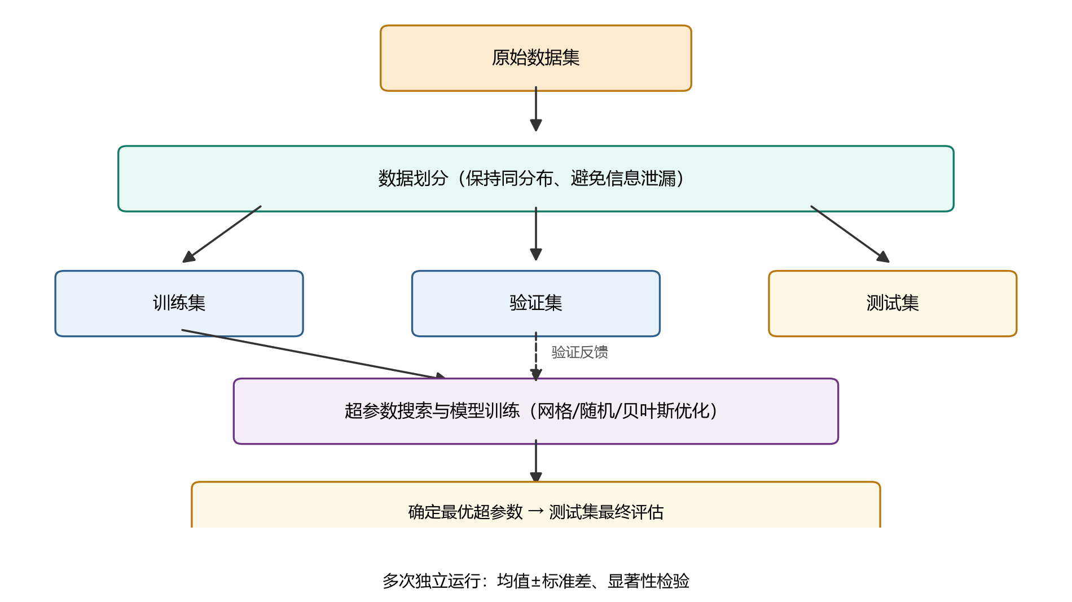
图1 模型参数确定的一般流程

3.2 K折交叉验证
当标注数据有限时，可采用K折交叉验证：将训练数据均分为K份，轮流以其中K−1份训练、1份验证，取K次验证误差的平均作为超参数评价指标（公式 (3)）：
$CV(λ) = \frac{1}{K}Σ_{k=1}^{K}E_{k}(λ)$ (3)
其中 E_k(λ) 为第 k 折的验证误差。K折交叉验证提高了数据利用率与评价稳定性，但计算代价约为单次训练的K倍^{[5]}。对超参数搜索而言，交叉验证误差作为目标函数，可降低选择结果对具体数据划分方式的敏感度。

4 超参数搜索方法

4.1 网格搜索与随机搜索
网格搜索在预定义的取值网格上穷举超参数组合并逐一评估，实现简单，但计算量随参数个数呈指数增长，且大量预算可能浪费在不敏感的参数取值上。Bergstra与Bengio的理论与实验分析表明，在同等评估次数下，随机搜索从先验分布独立采样超参数组合，通常优于网格搜索，因为它能以更高概率覆盖对性能影响显著的参数区域^{[6]}。随机搜索由此成为许多深度学习框架中的默认策略。

4.2 贝叶斯优化
贝叶斯优化将超参数搜索建模为对未知目标函数的序贯优化：以高斯过程等概率代理模型拟合已有评估点，再由采集函数决定下一个评估点^{[4]}。常用的期望改进采集函数为（公式 (4)）：
$EI(λ) = E[max(V(λ) − V^{*}, 0)]$ (4)
其中 V(λ) 为超参数 λ 下的验证误差，V* 为当前最优目标值。贝叶斯优化能够以较少的评估次数找到较优的超参数，特别适用于单次训练代价高昂的深度模型^{[4]}。表1比较了上述三类方法的特性。
表1 超参数搜索方法比较
方法 | 搜索策略 | 计算代价 | 适用场景
网格搜索 | 在预定义网格上穷举组合 | 高，随维度指数增长 | 参数少、取值离散
随机搜索 | 从先验分布独立随机采样 | 较低，同预算覆盖更广 | 高维、存在不敏感参数
贝叶斯优化 | 基于代理模型序贯采样 | 评估次数少，需序贯 | 评估代价高、预算有限

5 训练过程中的参数确定

5.1 优化算法与学习率调度
模型参数的估计依赖随机梯度下降（SGD）及其变体。SGD以批量梯度近似全梯度，按下式更新参数（公式 (5)）：
$θ_{t+1} = θ_{t} − η∇L_{B}(θ_{t})$ (5)
其中 η 为学习率，L_B 为当前批量上的损失。Adam算法通过梯度一阶矩与二阶矩的自适应估计调整各参数的学习步长，具有对学习率标度不敏感、收敛稳定等优点，已成为深度学习训练中的默认优化器^{[7]}（公式 (6)）：
$θ_{t+1} = θ_{t} − η\frac{{m̂}_{t}}{\sqrt{{v̂}_{t}} + ε}$ (6)
其中 m̂_t 与 v̂_t 分别为梯度一阶矩与二阶矩的偏差修正估计，ε 为防止除零的小常数。学习率调度同样影响参数确定：余弦退火与热重启（warm restart）等策略通过周期性改变学习率，帮助模型跳出不利区域并改善泛化^{[8]}。

5.2 早停与正则化
早停利用验证集监控训练过程，在验证误差不再下降时提前终止，从而避免过拟合并节省计算资源^{[9]}。正则化则通过在目标函数中引入惩罚项约束参数取值（公式 (7)）：
$J(θ) = L(θ) + λR(θ)$ (7)
其中 R(θ) 为L1、L2范数等惩罚项，λ 为控制惩罚强度的超参数。Dropout是深度学习中常用的随机正则化方法，训练时以一定概率随机丢弃神经元，可视为对指数多个子网络的隐式集成，显著缓解过拟合^{[10]}。早停、正则化与数据增强共同构成防止过拟合的手段体系，其强度设置均属于超参数确定范畴。

6 实验设计与评价

6.1 基线模型
基线模型（baseline）是参数确定实验中的对照基准，通常取已发表的标准结构或简单启发式配置。基线的作用有二：其一，为超参数搜索提供比较起点，验证搜索方法是否带来实质提升；其二，为消融实验提供参照，使各组件的贡献可量化^{[2]}。基线的选择应公开可复现，并保持数据划分、随机种子、评估口径等训练协议与待比较模型完全一致。

6.2 消融实验
消融实验（ablation study）通过逐项移除或替换模型中的组件，考察各组件对性能的贡献^{[11]}。其一般做法是：以完整模型为基准，在保持其他条件不变的前提下分别移除候选组件，比较性能变化。表2给出消融实验设计的示例框架。消融实验不仅用于验证组件有效性，也可用于诊断超参数之间的交互作用，是深度学习研究中论证设计合理性的标准手段。
表2 基线—消融实验设计示例（示意框架，不含具体数值）
实验组 | 配置 | 考察目的
基线模型 | 完整模型，默认超参数 | 作为对照基准
去除组件A | 移除组件A，其余不变 | 评估组件A的贡献
去除组件B | 移除组件B，其余不变 | 评估组件B的贡献
简化变体 | 同时去除A与B | 检验组件间的交互作用

6.3 统计量与显著性检验
深度学习训练受随机初始化、数据采样与随机正则化的影响，单次运行结果具有方差。为可靠地比较不同参数配置，应在固定随机种子的基础上进行多次独立运行，并报告均值与标准差（公式 (8)）：
$μ = \frac{1}{R}Σ_{r=1}^{R}a_{r}，σ = \sqrt{\frac{1}{R−1}Σ_{r=1}^{R}(a_{r} − μ)²}$ (8)
其中 R 为独立运行次数，a_r 为第 r 次运行的性能指标。进一步地，可采用配对t检验等统计方法判断两组配置的差异是否显著（公式 (9)）：
$t = \frac{\overline{d}}{\frac{s_{d}}{\sqrt{R}}}$ (9)
其中 d̄ 与 s_d 分别为配对差值的均值与标准差。Demšar指出，在多个数据集上比较算法时，应采用Friedman检验、Wilcoxon符号秩检验等非参数方法，以避免正态性假设不满足所带来的偏差^{[12]}。

7 讨论
上述方法体系在实践中的选择取决于具体约束：数据量有限时，K折交叉验证与贝叶斯优化更具优势；计算资源充裕时，随机搜索配合大规模并行评估更为直观高效^{[6]}；对结果稳健性要求较高的场景，则应强调多次运行与统计检验^{[12]}。参数确定仍面临若干开放问题，例如搜索空间的设计、早停与搜索过程的联合优化、以及超参数对最终泛化误差的敏感度分析。此外，完整记录数据划分方式、搜索范围、运行次数与随机种子，是实现可复现研究的必要条件。

8 结语
模型参数的确定是深度学习从算法设计走向可靠应用的关键环节。本文从参数界定、数据划分、超参数搜索、训练策略与实验评价五个方面系统梳理了相关方法，强调参数确定应遵循数据划分、搜索寻优、训练验证、消融检验与统计评价的完整流程。在数据划分合理、基线与消融设计规范、统计评价严谨的前提下，参数确定的结果才具有可信度与可复现性，从而为深度学习模型的工程应用提供坚实依据。
参考文献
[1] LeCun Y, Bengio Y, Hinton G. Deep learning[J]. Nature, 2015, 521(7553): 436-444.
[2] 周志华. 机器学习[M]. 北京: 清华大学出版社, 2016.
[3] Goodfellow I, Bengio Y, Courville A. Deep learning[M]. Cambridge: MIT Press, 2016.
[4] Snoek J, Larochelle H, Adams R P. Practical Bayesian optimization of machine learning algorithms[C]// Advances in Neural Information Processing Systems 25. 2012: 2951-2959.
[5] Kohavi R. A study of cross-validation and bootstrap for accuracy estimation and model selection[C]// Proceedings of the 14th International Joint Conference on Artificial Intelligence. 1995: 1137-1143.
[6] Bergstra J, Bengio Y. Random search for hyper-parameter optimization[J]. Journal of Machine Learning Research, 2012, 13(10): 281-305.
[7] Kingma D P, Ba J. Adam: a method for stochastic optimization[C]// International Conference on Learning Representations. 2015.
[8] Loshchilov I, Hutter F. SGDR: stochastic gradient descent with warm restarts[C]// International Conference on Learning Representations. 2017.
[9] Prechelt L. Early stopping — but when?[C]// Orr G B, Müller K R. Neural Networks: Tricks of the Trade. Berlin: Springer, 1998: 55-69.
[10] Srivastava N, Hinton G, Krizhevsky A, et al. Dropout: a simple way to prevent neural networks from overfitting[J]. Journal of Machine Learning Research, 2014, 15(1): 1929-1958.
[11] He K, Zhang X, Ren S, et al. Deep residual learning for image recognition[C]// Proceedings of the IEEE Conference on Computer Vision and Pattern Recognition. 2016: 770-778.
[12] Demšar J. Statistical comparisons of classifiers over multiple data sets[J]. Journal of Machine Learning Research, 2006, 7: 1-30.

